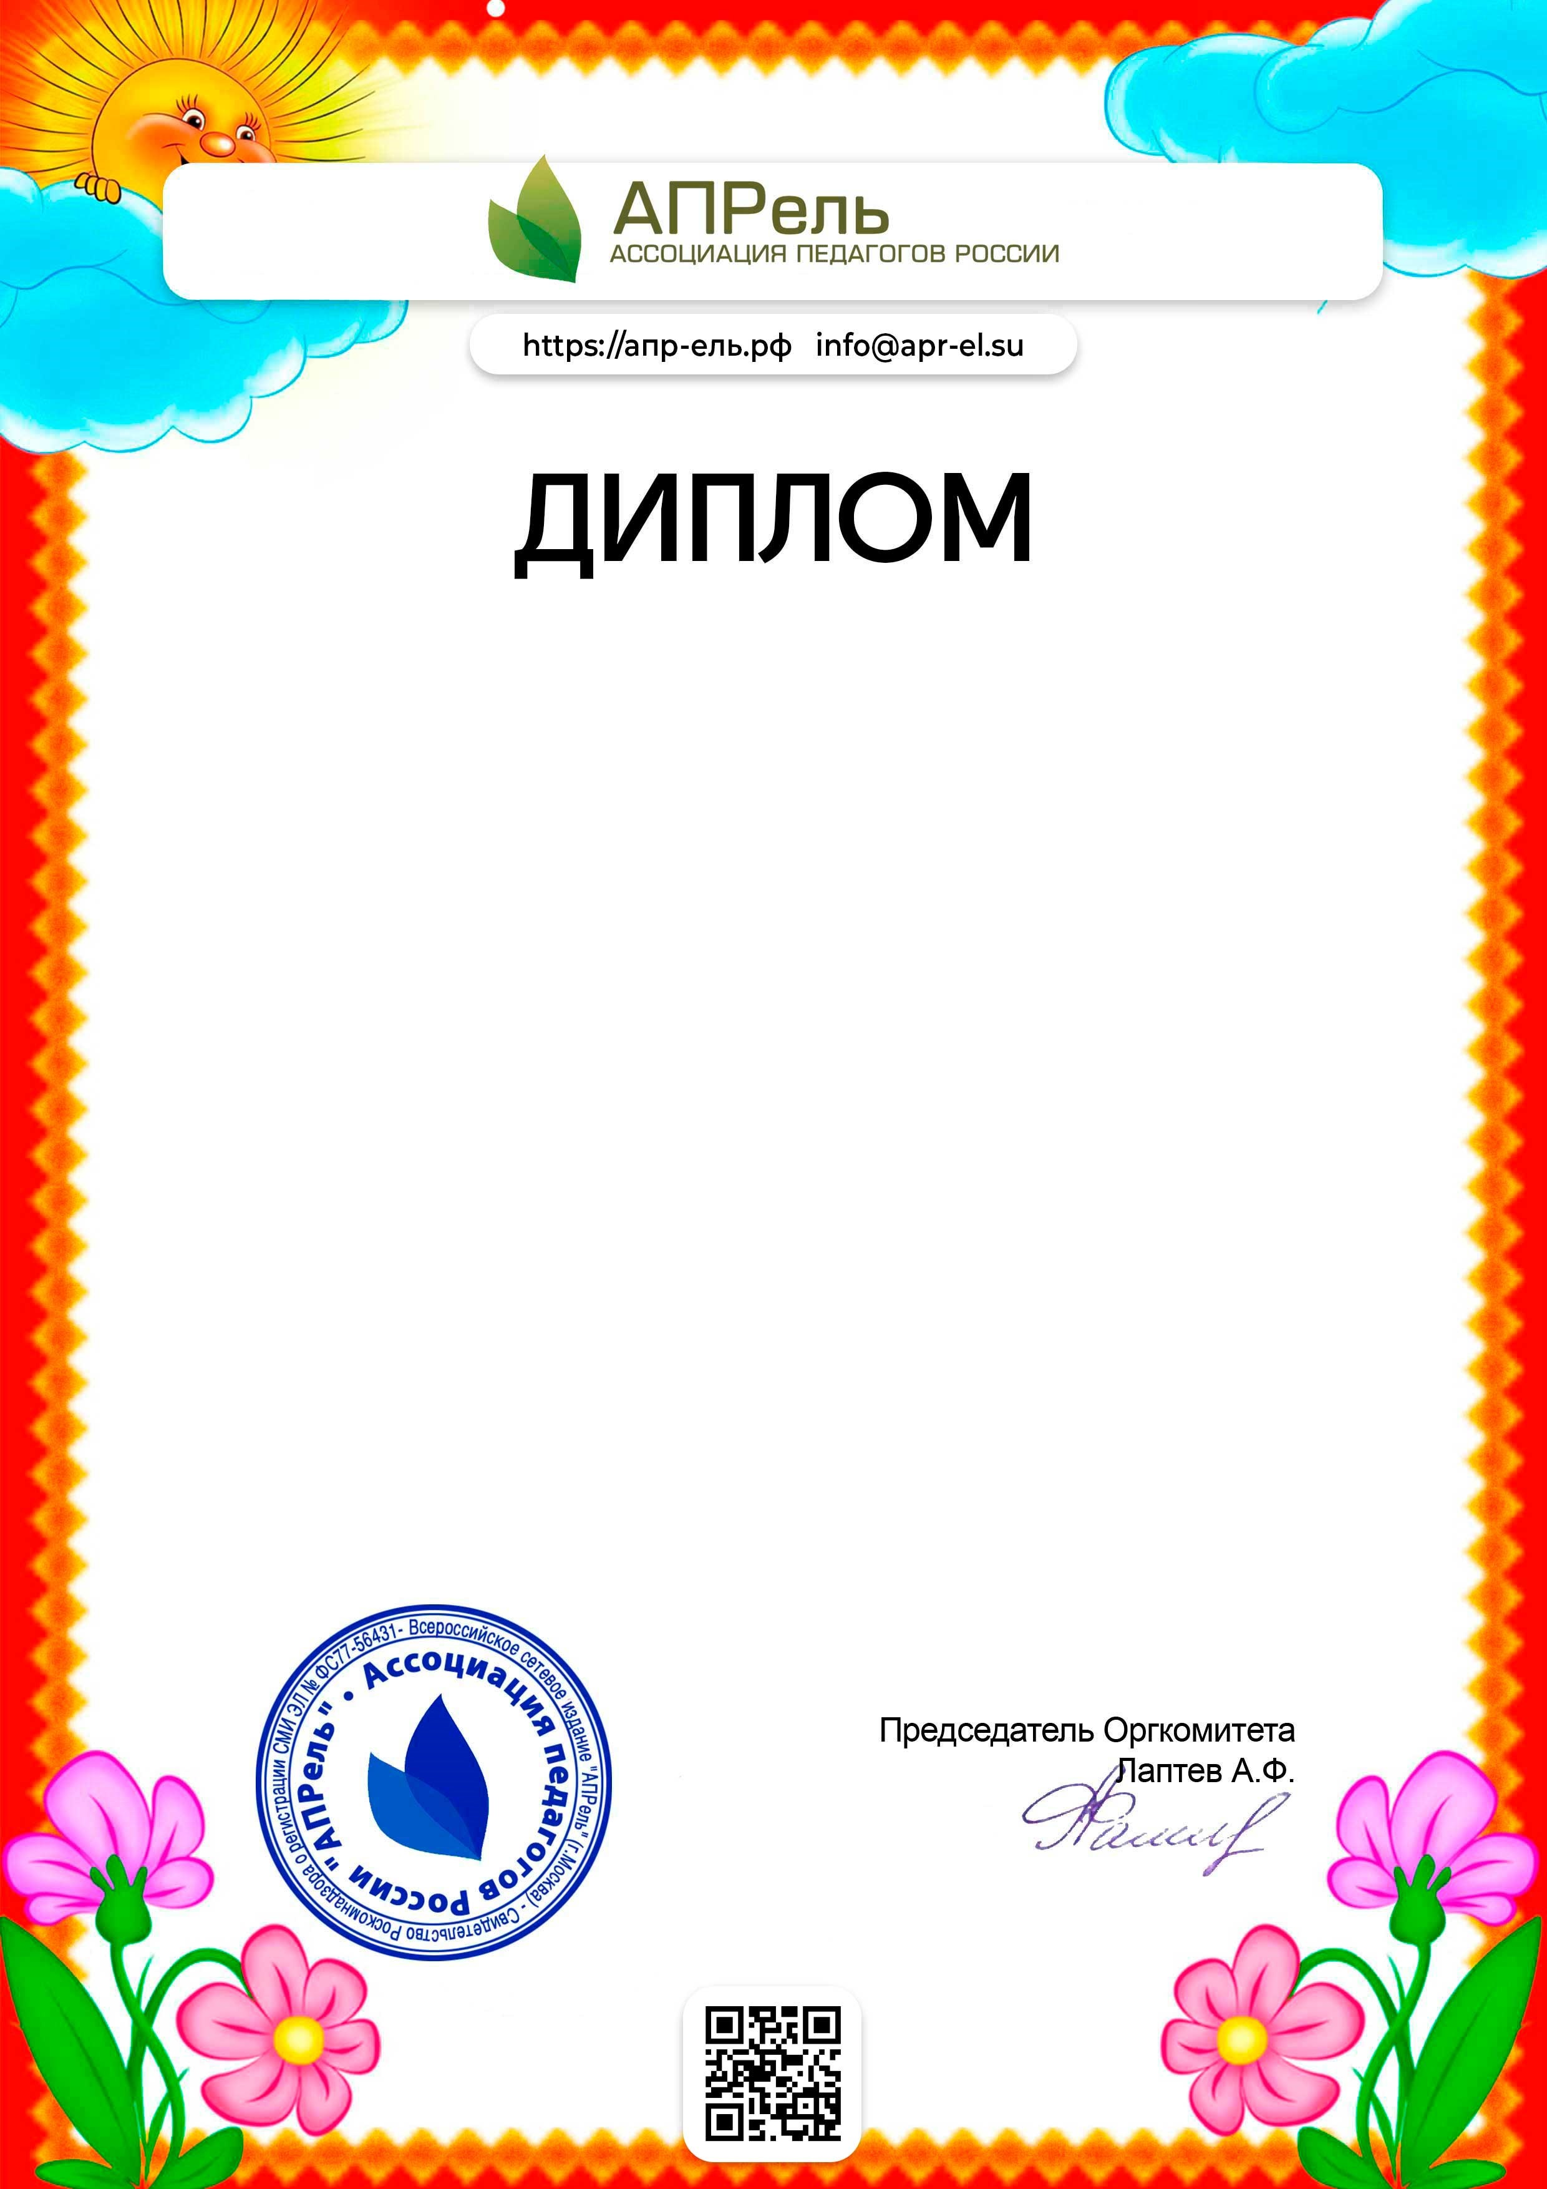

№ APR 819 - 648359

Награждается
Кака Макс
Руководитель – Куцкая Елена Владимировна
МБДОУ №25 "Родничок"
Лауреат 1 степени

Всероссийского конкурса для детей и молодежи
"Творчество и интеллект"
(
г.Москва
)

Номинация:
"Особенные дети"

Конкурсная работа:
"Нейрозарядка для самых маленьких"

Список участников и победителей конкурса размещен на сайте
«АПРель» по адресу: https://апр-ель.рф/result

Ассоциация педагогов России «АПРель» является проектом Центра
гражданского образование «Восхождение» (https://civiledu.ru).
Свидетельство Роскомнадзора о регистрации СМИ №ФС77-56431

14.05.2024
Powered by TCPDF (www.tcpdf.org
)

